МИНИСТЕРСТВО ОБРАЗОВАНИЯ И НАУКИ РОССИЙСКОЙ ФЕДЕРАЦИИ

ФЕДЕРАЛЬНОЕ ГОСУДАРСТВЕННОЕ АВТОНОМНОЕ

ОБРАЗОВАТЕЛЬНОЕ УЧРЕЖДЕНИЕ ВЫСШЕГО ОБРАЗОВАНИЯ

**«ПЕРМСКИЙ НАЦИОНАЛЬНЫЙ ИССЛЕДОВАТЕЛЬСКИЙ ПОЛИТЕХНИЧЕСКИЙ УНИВЕРСИТЕТ»**

ЭЛЕКТРОТЕХНИЧЕСКИЙ ФАКУЛЬТЕТ

КАФЕДРА «ИНФОРМАЦИОННЫХ ТЕХНОЛОГИЙ И АВТОМАТИЗИРОВАННЫХ СИСТЕМ»

**ОТЧЁТ**

**«СОРТИРОВКА ПУЗЫРЬКОМ»**

Дисциплина: «Программирование»

Выполнил:

Студент группы ИВТ-21-2б

Безух Владимир Сергеевич

Проверил:

Доцент кафедры ИТАС

Полякова Ольга Андреевна

Пермь, 2022

Содержание

1. Постановка задачи 3

2. Анализ задачи 4

3. Описание переменных 5

4. Блок-схемы 6

5. Исходный код 7

6. Консольный интерфейс программы 8

7. Анализ результатов 9

# 1. Постановка задачи

Написать функцию для сортировки массива с помощью пузырькового метода.

# 

# 2. Анализ задачи

Алгоритм состоит в повторяющихся проходах по сортируемому массиву. На каждой итерации последовательно сравниваются соседние элементы, и, если порядок в паре неверный, то элементы меняют местами. За каждый проход по массиву как минимум один элемент встаёт на своё место, поэтому необходимо совершить не более n - 1 проходов, где n — размер массива, чтобы отсортировать массив.

# 

# 3. Описание переменных

**void bubbleSort(T *a, size_t size) { … }** — сортируемый массив и количество элементов в массиве.

# 

# 4. Блок-схемы

# 5. Исходный код

#include <iostream>

using namespace std;

template<typename T>

void bubbleSort(T* a, size_t size)

{

for (size_t i = 0; i != size - 1; ++i)

for (size_t j = 0; j != size - 1; ++j)

if (a[j] > a[j + 1])

swap(a[j], a[j + 1]);

}

int main()

{

size_t n; cin >> n;

int* array = new int[n];

for (size_t i = 0; i != n; ++i)

cin >> array[i];

bubbleSort(array, n);

for (size_t i = 0; i != n; ++i)

cout << array[i] << ' ';

return 0;

}

# 

# 6. Консольный интерфейс программы

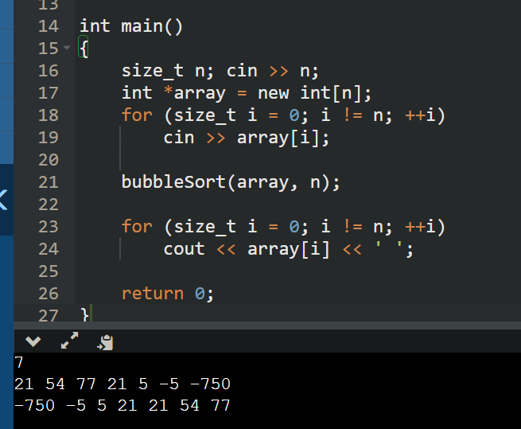

# 

# 7. Анализ результатов

Можно заметить, что после i-ой итерации внешнего цикла i последних элементов уже находятся на своих местах в отсортированном порядке, поэтому нет необходимости производить их сравнения друг с другом. Следовательно, внутренний цикл можно выполнять не до n - 2, а до n - i - 2.

Также заметим, что если после выполнения внутреннего цикла не произошло ни одного обмена, то массив уже отсортирован, и продолжать что-то дальше бессмысленно. Поэтому внутренний цикл можно выполнять не n - 1 раз, а до тех пор, пока во внутреннем цикле происходят обмены.

Эти оптимизации не влияют на итоговую сложность алгоритма.